南京江北新区建设工程设计施工图一体化审查服务平台

系统操作手册

（审查专家版）

V 3.0

2021年12月

目录

一、 系统安装 1
（一） 插件安装 1
（二） 审查软件安装 1
二、 系统登录 5
三、 图纸审查 6
（一）等待初审 6
（二）等待复审 16
四、修改密码 20
五、使用中存在疑问 20

系统安装
- 插件安装

首先登录网址：http://59.83.223.59:8088/WebSiteIndex.aspx点击进入下载中心，下载并安装审图系统所需插件。

【点击下载】AdbeReader

【点击下载】Framework3.5

【点击下载】一签通软件
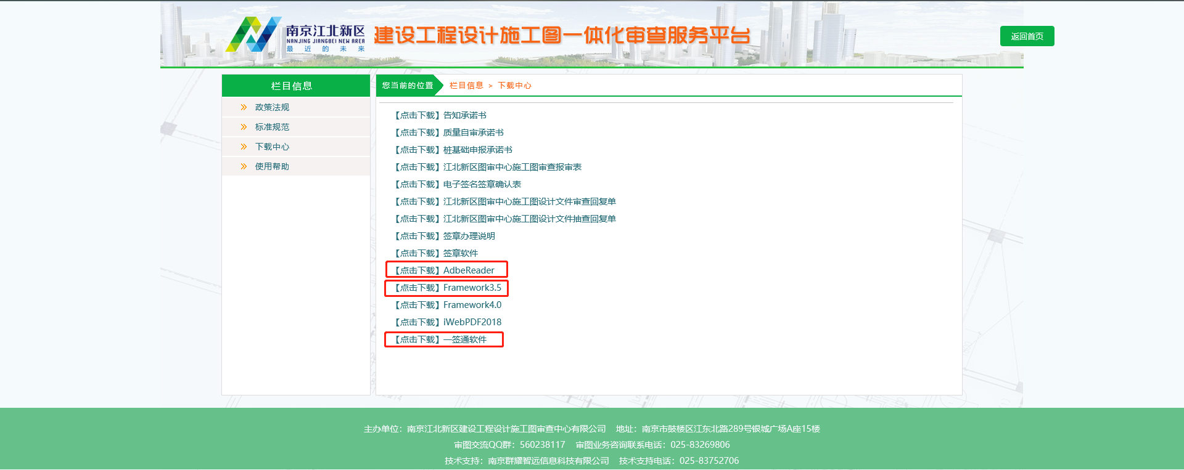

注：审图软件默认安装路径为D盘，若电脑无D盘请看默认安装路径为C盘下载流程。
- 审查软件安装

1）默认安装路径为D盘
插件安装完成后返回首页点击“审查人员”→“软件工具下载”，界面如下图：
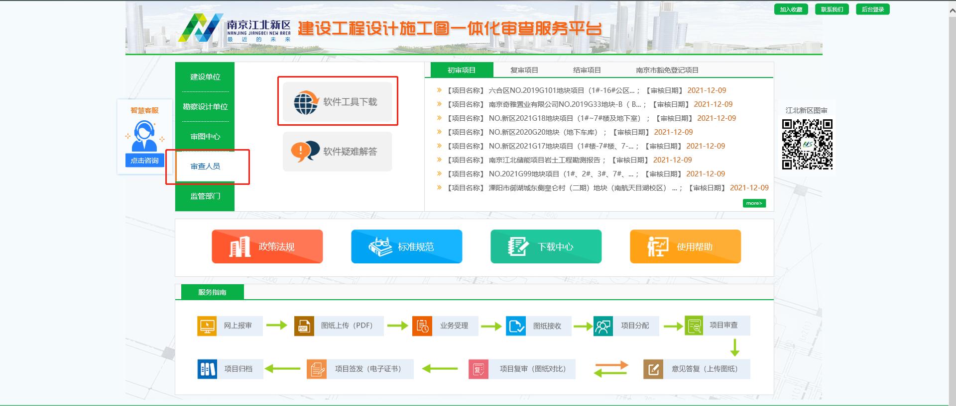

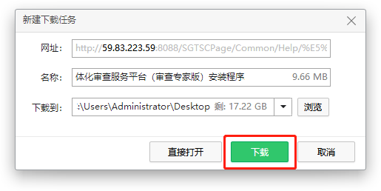
下载完成后打开文件夹点击此文件安装
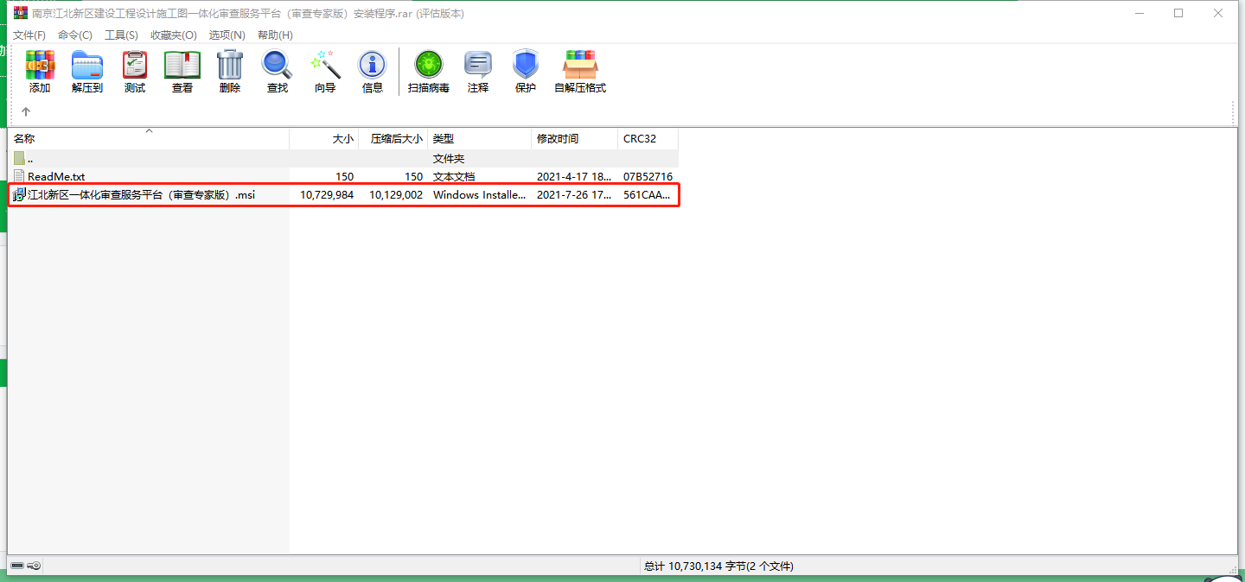

2）默认安装路径为C盘
插件安装完成后返回首页点击“审查人员”→“软件疑难解答”，界面如下图：

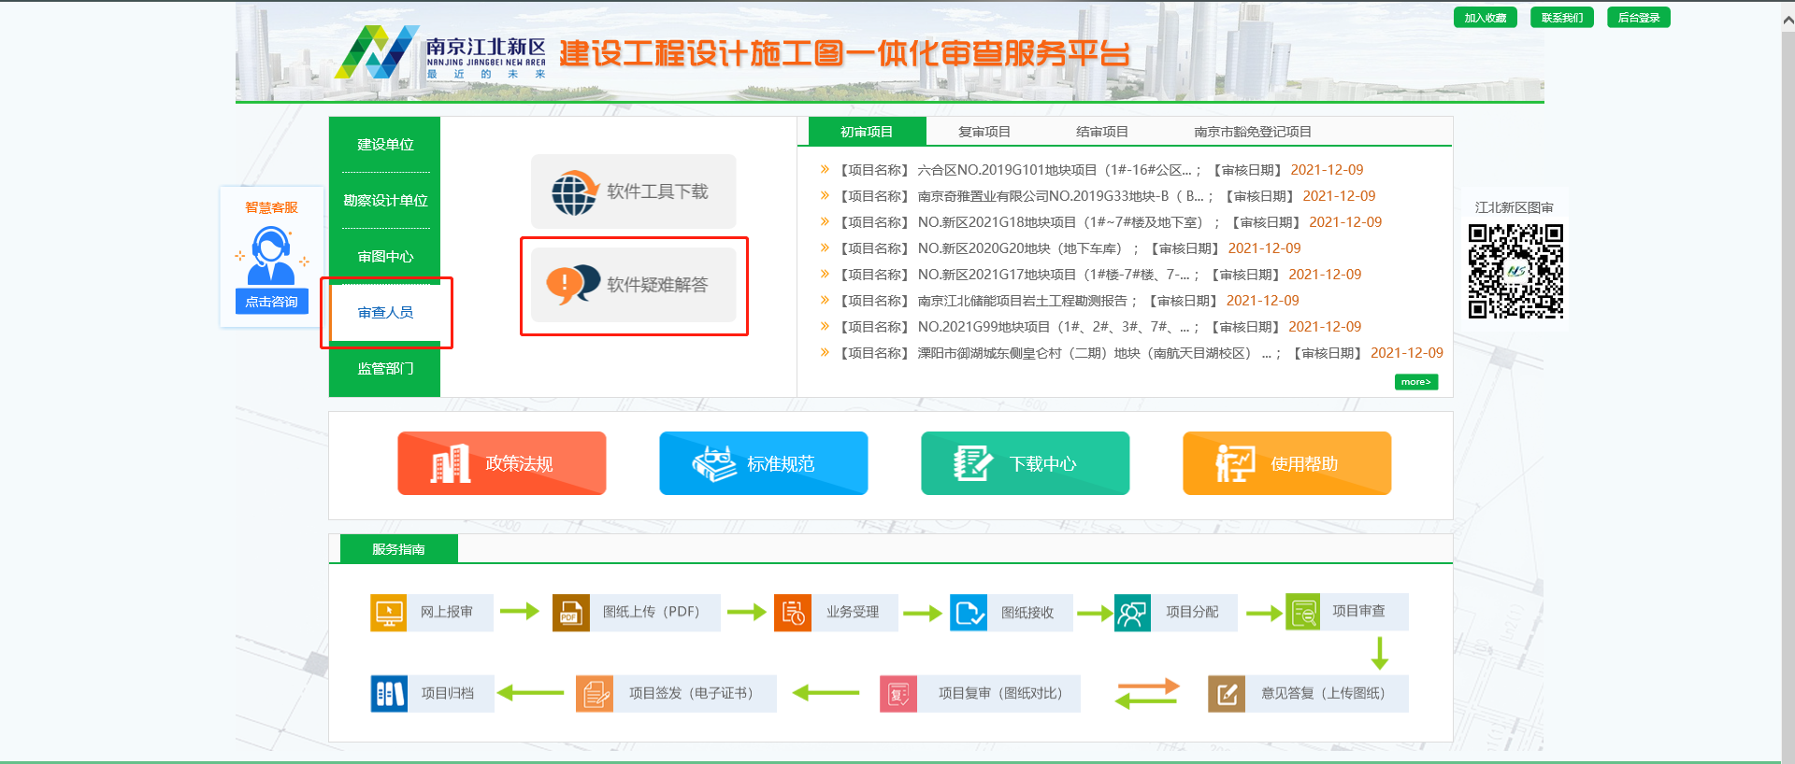

选择“江北新区专家客户端下载”页面会自动弹出下载弹窗，点击“下载”，界面如下图：

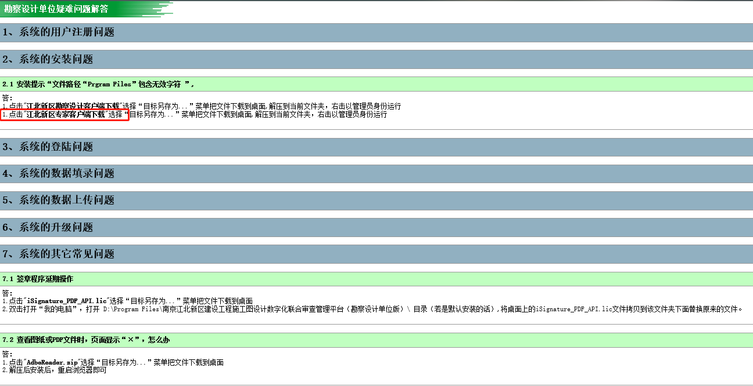
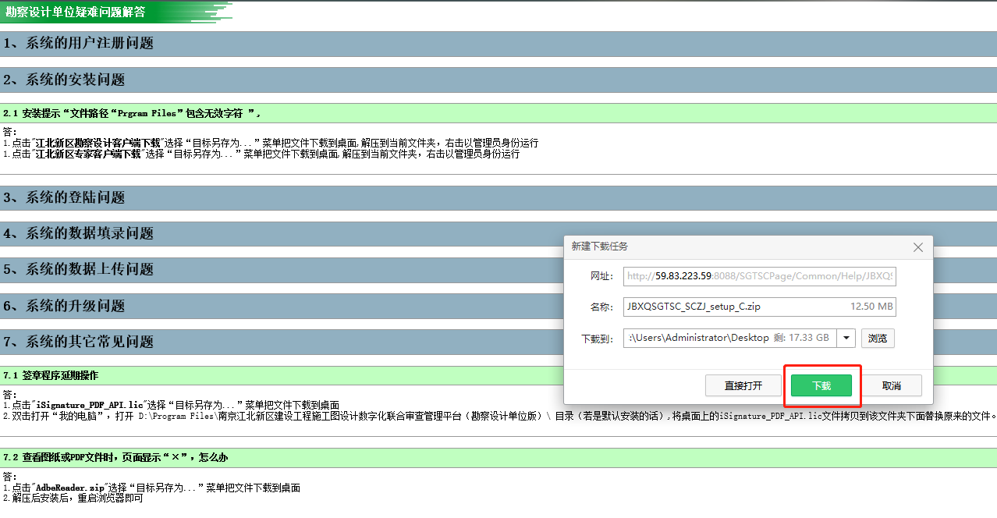

下载完成后打开压缩包，点击此文件进行安装。

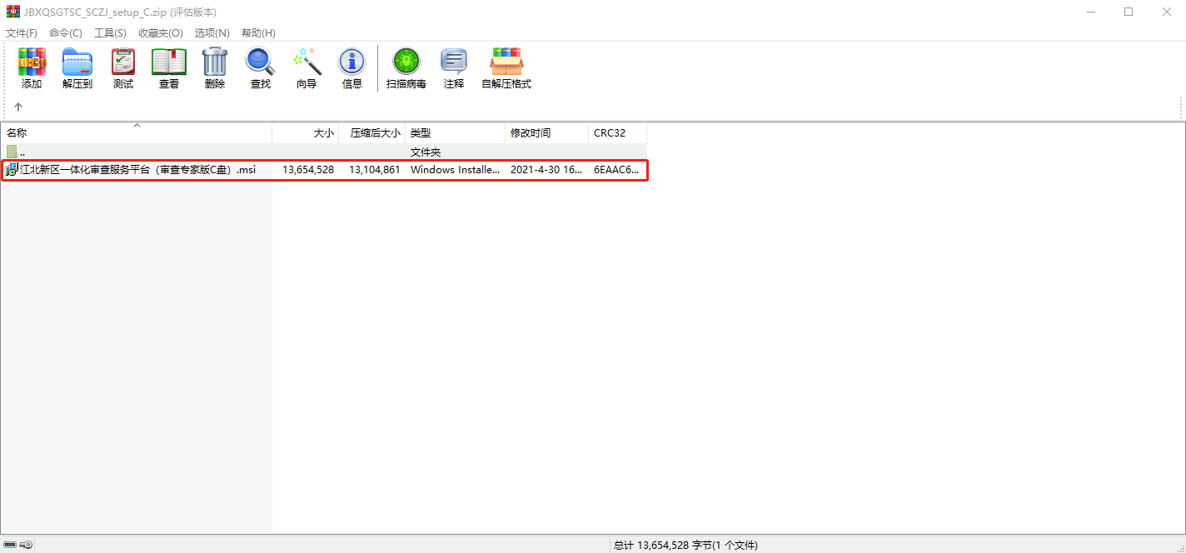

安装完成后双击此图标打开审图软件。

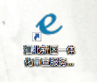

系统登录

开始使用时，专家双击桌面上“南京江北新区建设工程设计施工图一体化审查服务平台（审查专家版）”程序图标，在登陆界面中输入用户名和密码进行登陆，登陆用户名为专家姓名中姓的全拼+名的首字母。（例：专家名：王老五，登录名：wanglw默认密码为：123456）

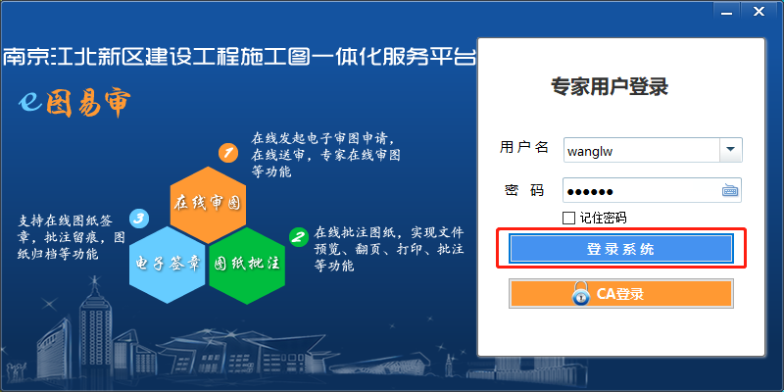

- 图纸审查

（一）等待初审
登陆后，系统界面我的工作台中会列出今日工作、已一审、已一审汇总、已复审、已复审汇总，今日工作栏下面列举的即为专家需要处理的信息，分为等待初审、等待初审汇总、等待复审、等待复审汇总，如图所示：
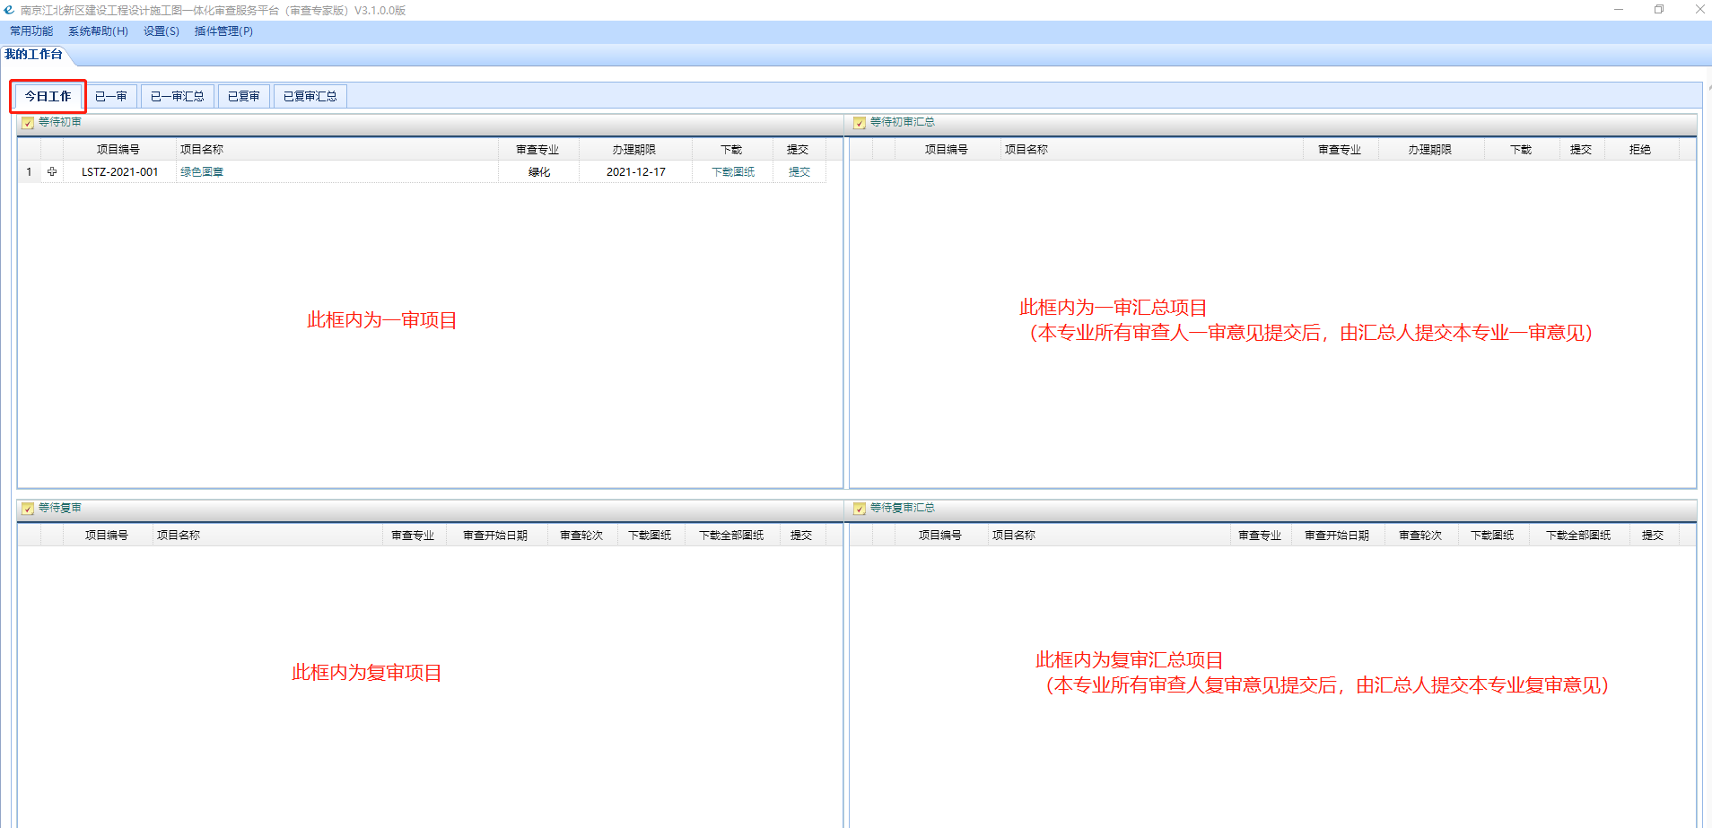

点击项目前“＋”会显示项目所有单体，然后点击单体后面的“审查图纸”进入审图页面。
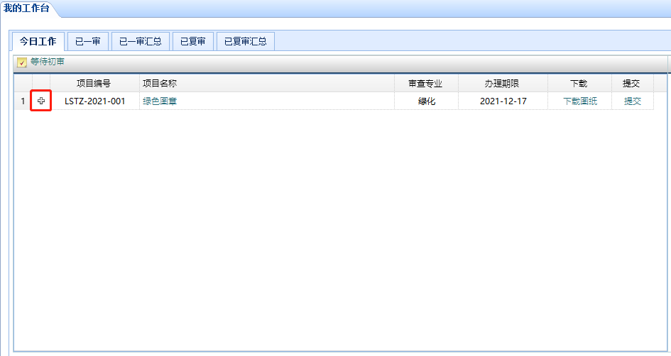

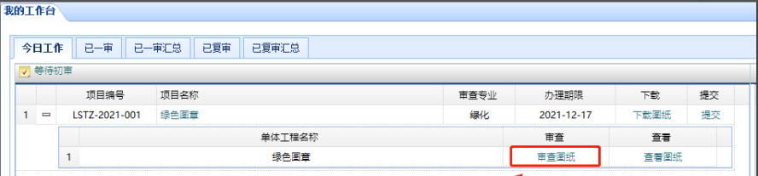

进入图纸审查界面后，双击左侧树形菜单图纸名称即可查看对应的图纸，界面如下图：

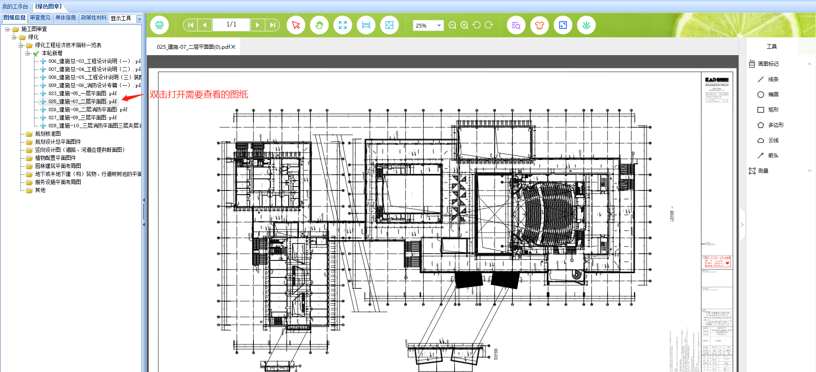

1 ）图纸批注
打开需要审查的图纸后，点击右侧工具菜单进行画图标记，如图所示：

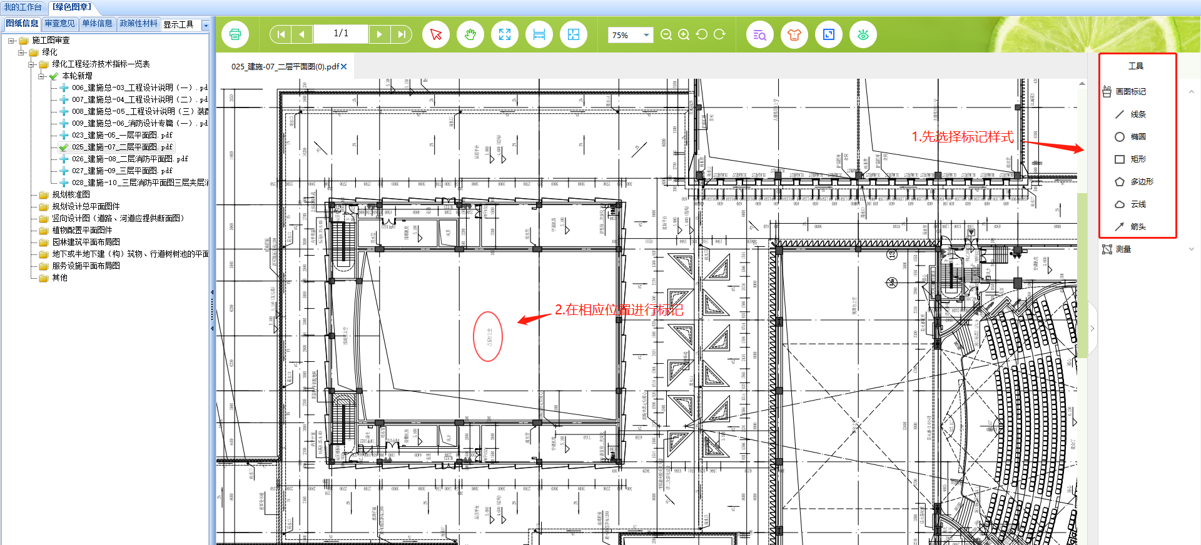
标记完成后，双击标记弹出意见悬浮框进行意见的录入，填写完成后，点击保存即可完成一条意见的填写。操作如下图：
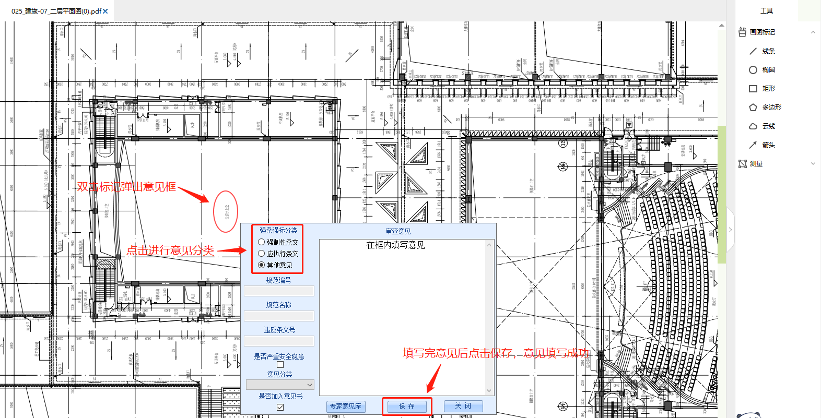
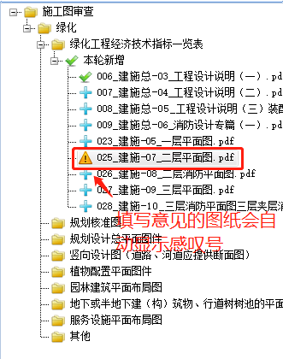
注：图纸列表前面图标意义：代表有意见的图纸，代表未审核的图纸，代表已审没有意见的图纸。

2）图纸已审

图纸已审可通过右击树形菜单图纸名称对图纸进行已审，或左击选中图纸使用左下角菜单栏“已审”按钮对图纸进行已审操作，主要用于图纸数量过多时，专家能区别出已审和未审的图纸，如图所示：
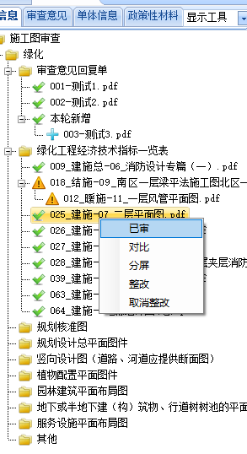

3）非图纸意见新增
点击“审查意见”左侧列表下方的“新增意见”按钮，可以批量填写非图纸意见，填写完成点击保存即可。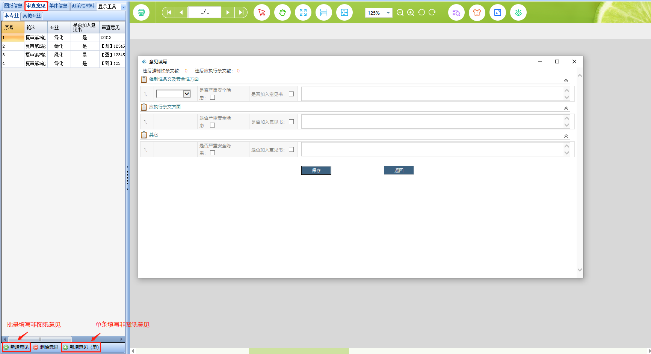

4）审查意见查看

点击左侧菜单栏上方“审查意见”，查看本专业与其他专业意见。双击列表中的意见，右侧窗口就会打开对应的图纸，并弹出专家所填写的意见信息。左侧意见列表中审查意见前面带有‘【图】’字样的代表图纸意见，没有该字样的即为非图纸意见。界面如下图：
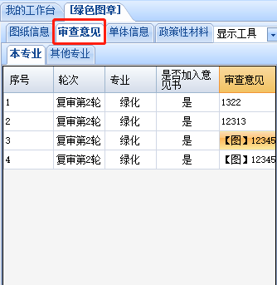
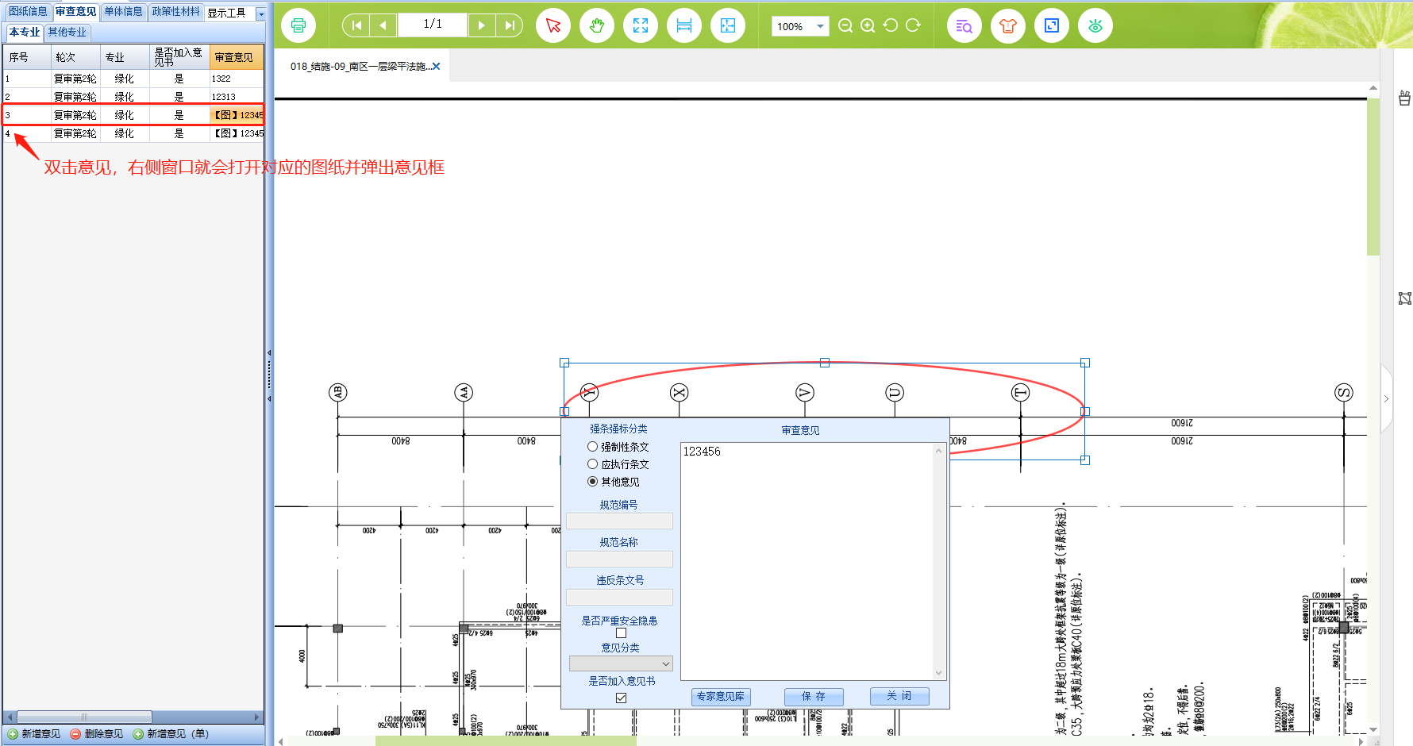
注：审查人拥有查看其他专业图纸的权限，但不能审查其它专业的图纸。

5）意见删除
图纸意见删除：标记在图纸上的意见需打开相应图纸并右击标记进行删除，如图所示：
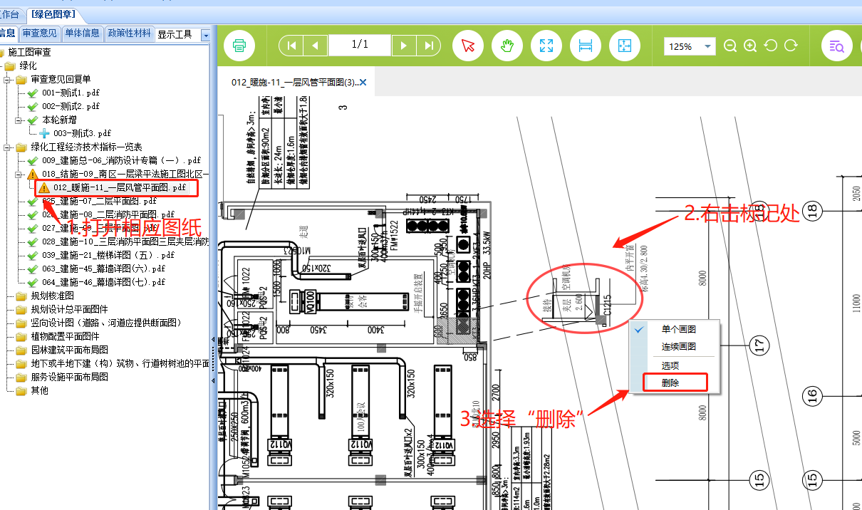

非图纸意见删除：选中“审查意见”列表需要删除的意见，点击左边菜单下方的删除意见，即实现对非图纸意见的删除。
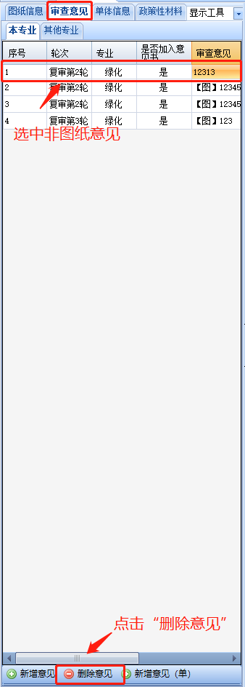

6）意见提交

以上即是一个单体工程图纸审查过程，审完该单体工程后，点击该项目的其它单体工程继续审查，审查过程同上。确认该项目的图纸审查结束后，点击提交按钮，如下图所示：
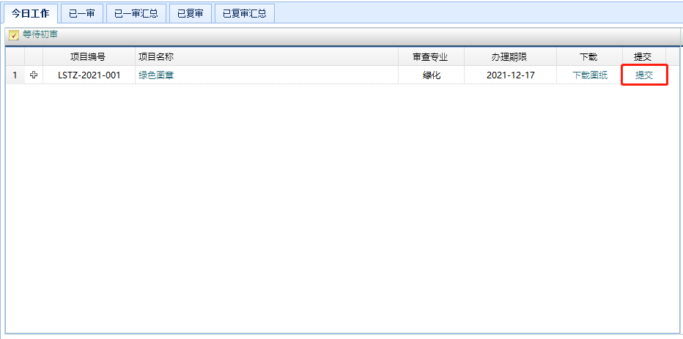

点击提交按钮，系统会跳转到审查意见详细信息页面，该页面会显示所有的审查意见，选择完下方的审查结论，点击生成意见书按钮，如下图所示：
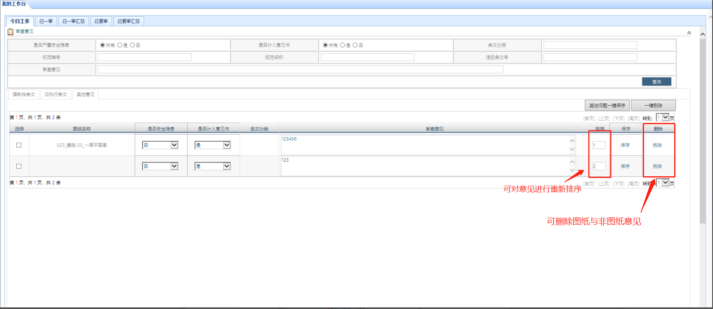
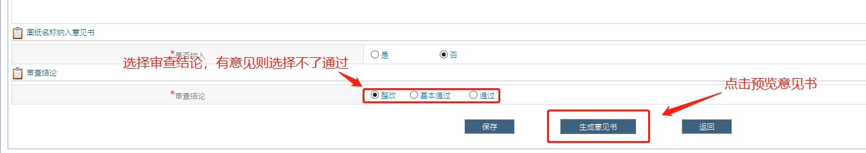
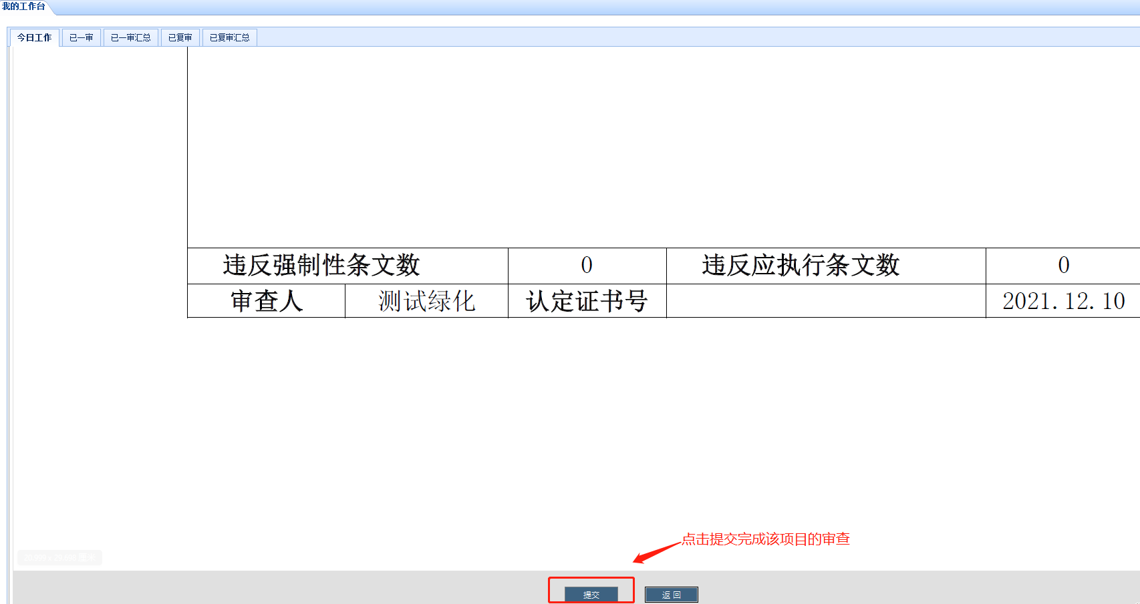

7）等待初审汇总
该专业所有审查人提交意见之后，项目在汇总人账号“等待初审汇总”下由汇总人统一提交。汇总人可对图纸意见进行修改、删除。具体操作方法与“6）意见提交”一致。

（二）等待复审

1）复审审查
复审项目会在下图红框位置等待复审，复审审查操作流程与一审审查操作流程一致。
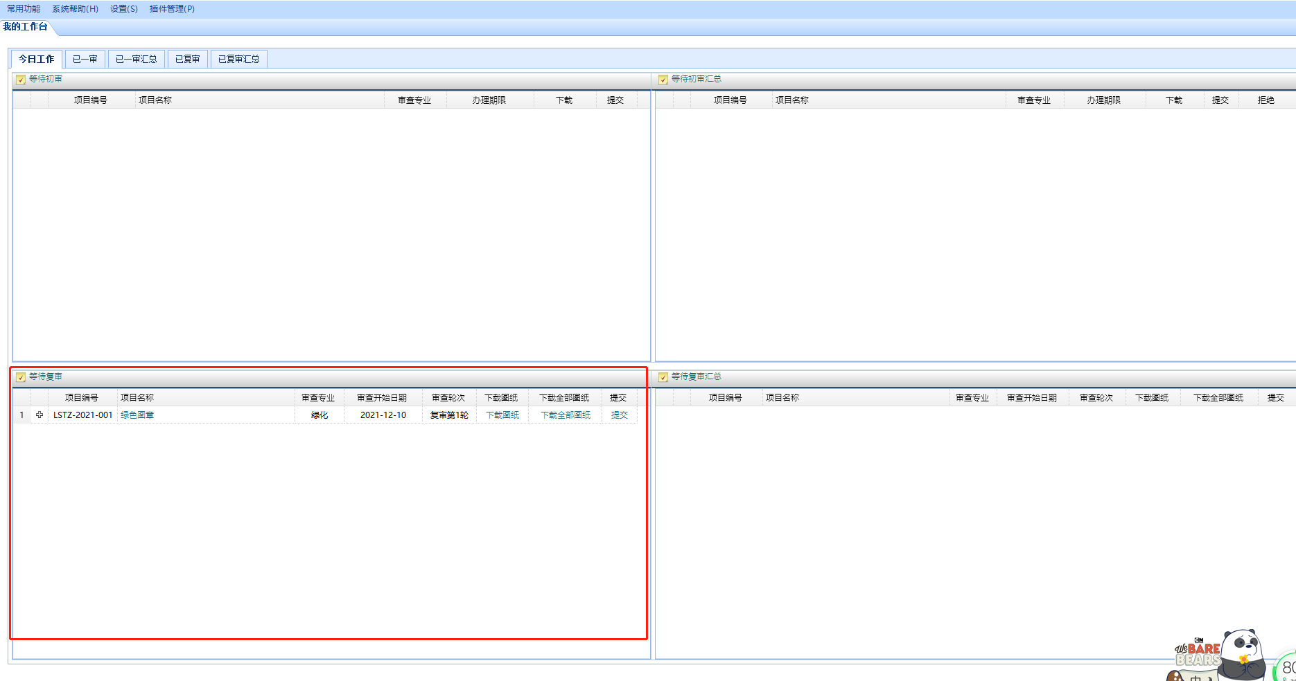

进入图纸审查界面后，双击左侧树形菜单即可查看对应的图纸，界面如下图：
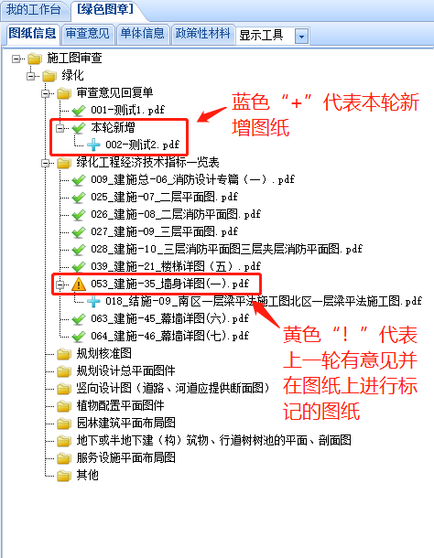

2）意见查看

点击“审查意见”查看上一轮和当前轮次本专业与其他专业审查意见，页面如下图：
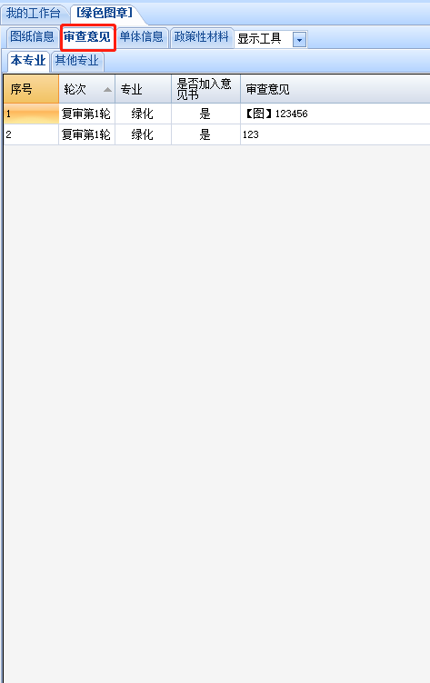

- 等待复审汇总
该专业所有审查人提交意见之后，项目在汇总人账号“等待复审汇总”下由汇总人统一提交。

四、修改密码

用户可以点击“设置（S）”下拉菜单中的“修改密码（W）”来进行密码修改，该操作一定要在联网的状态下进行。 如图所示：
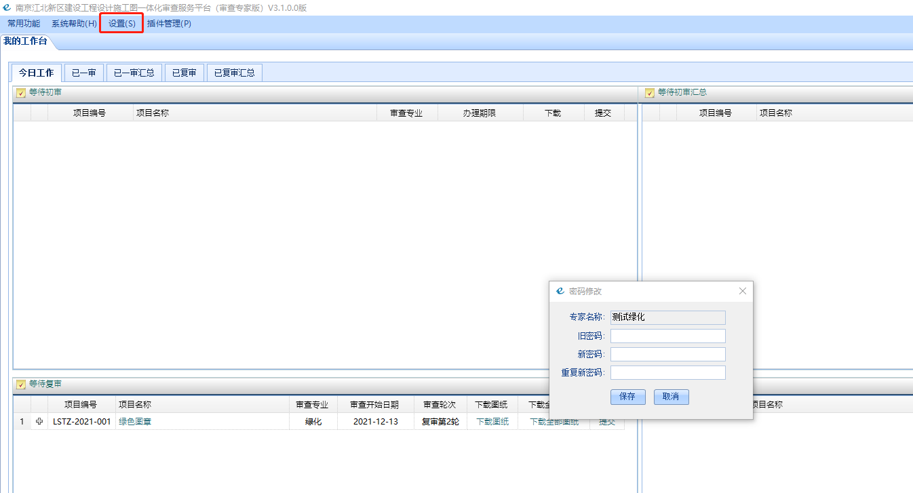

五、使用中存在疑问
专家在使用当前系统中如果有疑问可以联系：
窗体顶端

南京江北新区建设工程设计施工图审查中心有限公司
联系人：唐宇
联系电话：025-83269816
窗体底端

南京群耀智远信息科技有限公司
联系人：吴工
联系电话：025-83752706

